ASSIGNMENT I

PENENTUAN STUDI KASUS PERSIAPAN DATA DAN RANCANGAN SOLUSI BIG DATA PADA OLIST STORE BRAZIL



Diajukan sebagai salah satu syarat untuk memenuhi penilaian pada mata kuliah COMP8035041 - Big Data Analytics

Disusun oleh:
YANLIS ALIM SANG PUTRA LASE (2702751284)

Dosen Pengampu:
Dr. MARIA SERAPHINA ASTRIANI, S.Kom., M.T.I. (D3697)

PROGRAM STUDI MAGISTER TEKNIK INFORMATIKA
BINUS GRADUATE PROGRAM
UNIVERSITAS BINA NUSANTARA
JAKARTA
2026
DAFTAR ISI
BAB 1 PENDAHULUAN 3
1.1 Latar Belakang Masalah 3
1.2 Market dan Business Drivers 4
1.3 Pemangku Kepentingan yang Terlibat 5
BAB 2 RANCANGAN SOLUSI BIG DATA 6
2.1 Metode Pengumpulan Data (Data Ingestion) 6
2.2 Teknologi Penyimpanan Data 6
2.2.1 Data Lake Storage (Parquet Columnar Format) 6
2.2.2 Data Warehouse (Kimball Star Schema Dimensional Model) 7
2.2.3 NoSQL / Document Store 8
2.2.4 Pemodelan graf dan rencana graph database 8
2.3 Processing Framework 8
2.3.1 PySpark dan eksplorasi awal MLlib 8
2.3.2 Graph Analytics Framework (NetworkX) 9
2.4 Justifikasi teknologi dan batas rancangan 10
BAB 3 TATA KELOLA IT 11
3.1 Security (Keamanan Data & Akses) 11
3.2 Compliance (Kepatuhan Regulasi LGPD) 11
3.3 Data Privacy dan perlindungan identitas 11
3.4 Data Quality (Profil Kualitas & Imputasi Data) 11
BAB 4 DATA 12
4.1 Deskripsi Data 12
4.2 Model Data 12
4.3 Pembersihan organisasi dan operasi data 13
4.3.1 Prosedur Pembersihan Data (Data Cleaning) 13
4.3.2 Organisasi data dan artefak 13
4.3.3 Pemetaan Operasi Data PySpark & NetworkX 14
DAFTAR PUSTAKA 15
GLOSARIUM 16
LAMPIRAN 17
Lampiran A Berkas eksekusi dan bukti hasil 17
Lampiran B Reproduksibilitas 17
Lampiran C Keterbatasan studi 17

DAFTAR GAMBAR
Gambar 1.1 Arsitektur prototipe dan komponen yang masih diusulkan 5
Gambar 2.1 Ukuran CSV dan Parquet pada sembilan tabel 7
Gambar 2.2 Lima feature importance terbesar pada model terpilih 9
Gambar 2.3 Lima rute dengan delay rate tertinggi pada volume di atas 500 order 9

DAFTAR TABEL
Tabel 1.1 Matriks Analisis Pemangku Kepentingan (Stakeholder Analysis) 5
Tabel 2.1 Perbandingan Ukuran Storage File CSV vs Parquet Columnar Storage 6
Tabel 2.2 Evaluasi awal model pada data test yang sama 8
Tabel 2.3 Justifikasi dan alternatif teknologi pada scope proyek 10
Tabel 3.1 Matriks Ringkasan Kerangka Kerja Tata Kelola IT (IT Governance Framework) 11
Tabel 4.1 Inventarisasi Berkas Dataset Olist Store Brazil 12
Tabel 4.2 Grain dan key rancangan dimensional 12
Tabel 4.3 Bukti persiapan data sebelum dan sesudah 13
Tabel 4.4 Pemetaan operasi data dan transformasi PySpark dan NetworkX 14
Tabel A.1 Manifest notebook dan keluaran 17

BAB 1
PENDAHULUAN

1.1 Latar Belakang Masalah
Olist merupakan studi kasus e-commerce Brazil dengan dataset publik historis 2016–2018. Sembilan CSV memuat 99.441 order dan 1.000.163 record geolocation, dengan ukuran total 120,34 MiB (Olist Store, 2018). Laporan Assignment I ini membahas masalah keterlambatan pengiriman, persiapan data, dan rancangan solusi. Prototipe lokal membuktikan konversi serta validasi Parquet dan pembentukan data analitik yang konsisten; implementasi cluster dan penyimpanan enterprise belum diuji.
Indikator | Hasil terverifikasi
Order delivered sebelum validasi tanggal | 96.478
Order berlabel valid | 96.470; delapan order tanpa tanggal actual dikeluarkan
Keterlambatan berdasarkan timestamp | 7.826 order atau 8,11% dari order berlabel
Review score rata-rata per order | Tepat waktu 4,2943 (88.163 order); terlambat 2,5665 (7.661 order)
Delay rate regional | AL 23,93% (397 order); MA 19,67% (717 order)
Prioritas bisnis studi ini adalah menurunkan keterlambatan pengiriman dari baseline historis 8,11% (7.826 dari 96.470 order berlabel) dan mendukung evaluasi kepuasan pelanggan. Rata-rata review per order adalah 4,2943 pada kelompok tepat waktu dan 2,5665 pada kelompok terlambat. Hubungan ini merupakan asosiasi, bukan bukti kausal. Rute SP → RJ diprioritaskan untuk investigasi karena memuat 8.158 order dengan delay rate 15,49%; data asal–tujuan belum membuktikan bottleneck, lokasi hub, atau penyebab keterlambatan. Dataset juga tidak mengukur kinerja OLTP produksi Olist.
Definisi label yang dipakai seluruh notebook adalah actual delivery timestamp > estimated delivery timestamp. Estimasi pada pukul 00.00 dapat menandai kedatangan pada tanggal yang sama sebagai terlambat. Jika dibandingkan berdasarkan tanggal kalender, jumlah terlambat menjadi 6.534; laporan ini mempertahankan definisi timestamp. Statistik review memakai rata-rata review_score per order terlebih dahulu, lalu rata-rata antarpesanan dalam tiap kelompok; order tanpa review tidak masuk perhitungan tersebut.

1.2 Market dan Business Drivers
Rancangan menghubungkan konteks pasar, masalah operasional yang terukur, dan kebutuhan informasi stakeholder. Sumber eksternal menjelaskan relevansi bisnis; dataset Olist 2016–2018 menyediakan bukti historis untuk studi ini.
- Market Drivers (Kepercayaan dan Layanan Pengiriman)
DHL Group (2026) melaporkan survei 29.000 pembeli online dan 5.800 bisnis di 29 negara; 20% pembeli menyatakan pengiriman lebih cepat dapat mendorong penyelesaian pembelian. OECD (2019) menjelaskan peran ulasan dan rating dalam membangun kepercayaan serta keterlibatan pengguna platform. Keduanya mendukung relevansi layanan pengiriman dan informasi pengalaman pelanggan. Survei global 2026 merupakan konteks pasar yang lebih baru, bukan ukuran perilaku pelanggan Olist Brazil pada 2016–2018; preferensi pengiriman cepat juga berbeda dari keterlambatan terhadap estimasi. Studi ini memakai delay rate 8,11% dan perbedaan review 4,2943 versus 2,5665 untuk memprioritaskan evaluasi, tanpa mengklaim pengaruh kausal atau pertumbuhan pasar tertentu.
- Business Drivers (Prioritas Perbaikan Operasional)
Tujuan operasional adalah menurunkan delay rate dan mengevaluasi kepuasan setelah tindakan pada populasi sebanding. VP of Logistics memprioritaskan investigasi SP → RJ (8.158 order; delay 15,49%); Head of Merchant Performance meninjau risiko order setelah approval; manajemen eksekutif memantau indikator agregat. Keberhasilan dinilai melalui delay rate dan review per order dengan definisi/populasi yang konsisten. Data belum memuat intervensi, biaya kompensasi, atau pengukuran kausal, sehingga target penurunan numerik dan penghematan uang belum ditetapkan. freight_value adalah nilai ongkir pada sumber, bukan biaya total operasional atau kerugian akibat delay.
- Analytics Drivers (Konsistensi Data dan Keputusan)
Keputusan lintas stakeholder memerlukan ukuran yang dapat ditelusuri dari sumber ke hasil. Karena itu, rancangan memakai validasi sembilan tabel, agregasi sebelum join, dan fitur satu baris per order. Parquet menghemat storage 54,93%; ini hasil terukur, bukan bukti percepatan kueri. Model dan graf menghasilkan sinyal awal untuk peninjauan, dengan precision model yang masih rendah. Benchmark waktu proses, evaluasi biaya intervensi, dan uji temporal diperlukan sebelum memperluas layanan atau deployment cluster (Hasil eksekusi lokal, 2026).

1.3 Pemangku Kepentingan yang Terlibat
Pengguna utama yang dituju adalah VP of Logistics & Supply Chain, Head of Merchant Performance, dan manajemen eksekutif. Financial Ops serta Customers merupakan pemangku kepentingan pendukung. Tabel 1.1 menghubungkan kebutuhan mereka dengan keluaran dan batas studi. Manfaat yang disebutkan merupakan target rancangan; dashboard dan intervensi operasional belum diimplementasikan.
Tabel 1.1 Matriks Analisis Pemangku Kepentingan (Stakeholder Analysis)
Pemangku Kepentingan | Peran & Unit Kerja | Kebutuhan Informasi / Kueri | Manfaat yang ditargetkan
Executive Management / C-Level | Manajemen eksekutif | Delay rate nasional, kepuasan, dan indikator finansial dengan definisi serta grain yang jelas. | Dashboard agregat direncanakan; pendapatan diakui dan dampak finansial belum divalidasi.
VP of Logistics & Supply Chain | Pengelolaan logistik | Volume dan delay rate rute; keterhubungan state, khususnya SP → RJ. | Memprioritaskan investigasi rute. Graf tidak menentukan lokasi hub atau membuktikan transit paket.
Financial Ops Team | Keuangan dan akuntansi | Metode pembayaran, cicilan, harga item, dan freight_value. | Mendukung rancangan pelaporan dengan grain konsisten; penghematan operasional belum diukur.
Head of Merchant Performance | Evaluasi kinerja merchant | Sinyal risiko delay order setelah approval dan atribut primary seller. | Peninjauan order berisiko; model belum divalidasi untuk penilaian seller dan precision masih rendah.
Customers / Buyers | Pengguna akhir marketplace | Ketepatan estimasi dan kepuasan atas pengiriman. | Perbaikan informasi dan layanan menjadi sasaran lanjutan; kenaikan SLA belum diukur.
Guna memberikan gambaran yang utuh mengenai integrasi antar komponen solusi Big Data yang dirancang, Gambar 1.1 di bawah menyajikan arsitektur solusi Big Data end-to-end Olist Store Brazil:
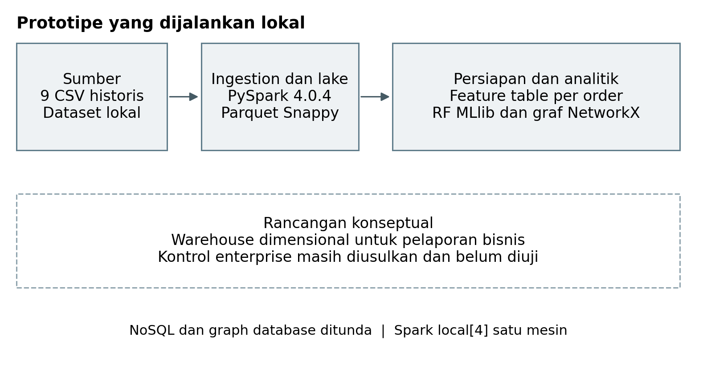
Gambar 1.1 Arsitektur prototipe dan komponen yang masih diusulkan

BAB 2
RANCANGAN SOLUSI BIG DATA

2.1 Metode Pengumpulan Data (Data Ingestion)
Pengumpulan data memakai sembilan CSV dari Brazilian E-Commerce Public Dataset by Olist. Notebook 01 membaca salinan lokal pada datasets_raw secara batch dengan PySpark 4.0.4 dan master local[4]. Seluruh pembacaan, staging, komputasi, dan penulisan hasil berada pada D:\Private Project\bda\BDA_Olist_Project. Tidak ada proses streaming, koneksi database produksi, atau cluster multi-node yang diimplementasikan.
- Pembacaan CSV dan konversi tipe
Header dibaca dengan utf-8-sig agar BOM tidak menjadi bagian nama kolom. Spark membaca skema string eksplisit dengan multiLine=True, quote dan escape berupa tanda kutip ganda, serta mode FAILFAST. Nilai numerik dan timestamp dikonversi menggunakan try_cast dan konversi yang tidak valid menghentikan proses (Apache Spark, 2026a).
- Validasi sebelum publikasi hasil
Jumlah logical records dibandingkan dengan hasil Spark. ID hex 32 karakter, key yang berlaku, rentang review score 1–5, dan kode pos string lima digit diperiksa. Baris tidak dibuang diam-diam ketika pemeriksaan gagal. Parquet ditulis ke staging dan dibaca kembali; jumlah baris serta profil null diperiksa sebelum dan sesudah penyalinan. Ini memvalidasi jumlah dan null, bukan pembuktian kesamaan setiap sel.

2.2 Teknologi Penyimpanan Data
Ruang lingkup tahap pertama memakai batch ingestion, CSV sumber yang dipertahankan, Parquet Snappy, PySpark lokal, feature table per order, dan NetworkX untuk eksplorasi graf. Warehouse dimensional dibahas sebagai rancangan konseptual untuk pelaporan bisnis. NoSQL dan graph database persisten ditunda sebagai opsi pengembangan bila kebutuhan akses yang spesifik muncul; keduanya bukan prasyarat prototipe saat ini.

2.2.1 Data Lake Storage (Parquet Columnar Format)
Parquet menyimpan data secara columnar dan mendukung kompresi. Prototipe menggunakan Snappy (Apache Parquet, 2026). Penghematan storage diukur pada berkas lokal; manfaat kecepatan kueri belum diuji melalui benchmark. CSV asli tetap dipertahankan sehingga perubahan parsing dan transformasi dapat diaudit.
Tabel 2.1 memakai satu hasil run notebook 01 untuk seluruh sembilan tabel. Ukuran dinyatakan dalam MiB (1 MiB = 1.048.576 byte), termasuk seluruh berkas dalam direktori Parquet. Total CSV 120.34 MiB menjadi 54.24 MiB, dengan penghematan keseluruhan 54.93%. Tabel translation yang kecil sedikit membesar karena overhead berkas; penghematan tiap tabel tidak disamaratakan.
Tabel 2.1 Perbandingan Ukuran Storage File CSV vs Parquet Columnar Storage
Tabel | CSV MiB | Parquet MiB | Selisih MiB | Penghematan
Customers | 8,615 | 6,720 | 1,896 | 22,00%
Geolocation | 58,435 | 16,430 | 42,005 | 71,88%
Order items | 14,723 | 6,502 | 8,221 | 55,84%
Payments | 5,510 | 3,681 | 1,828 | 33,18%
Reviews | 13,782 | 9,235 | 4,547 | 32,99%
Orders | 16,837 | 10,228 | 6,609 | 39,25%
Products | 2,269 | 1,311 | 0,959 | 42,25%
Sellers | 0,167 | 0,126 | 0,041 | 24,41%
Translation | 0,002 | 0,003 | -0,001 | -21,32%
TOTAL | 120,341 | 54,236 | 66,105 | 54,93%
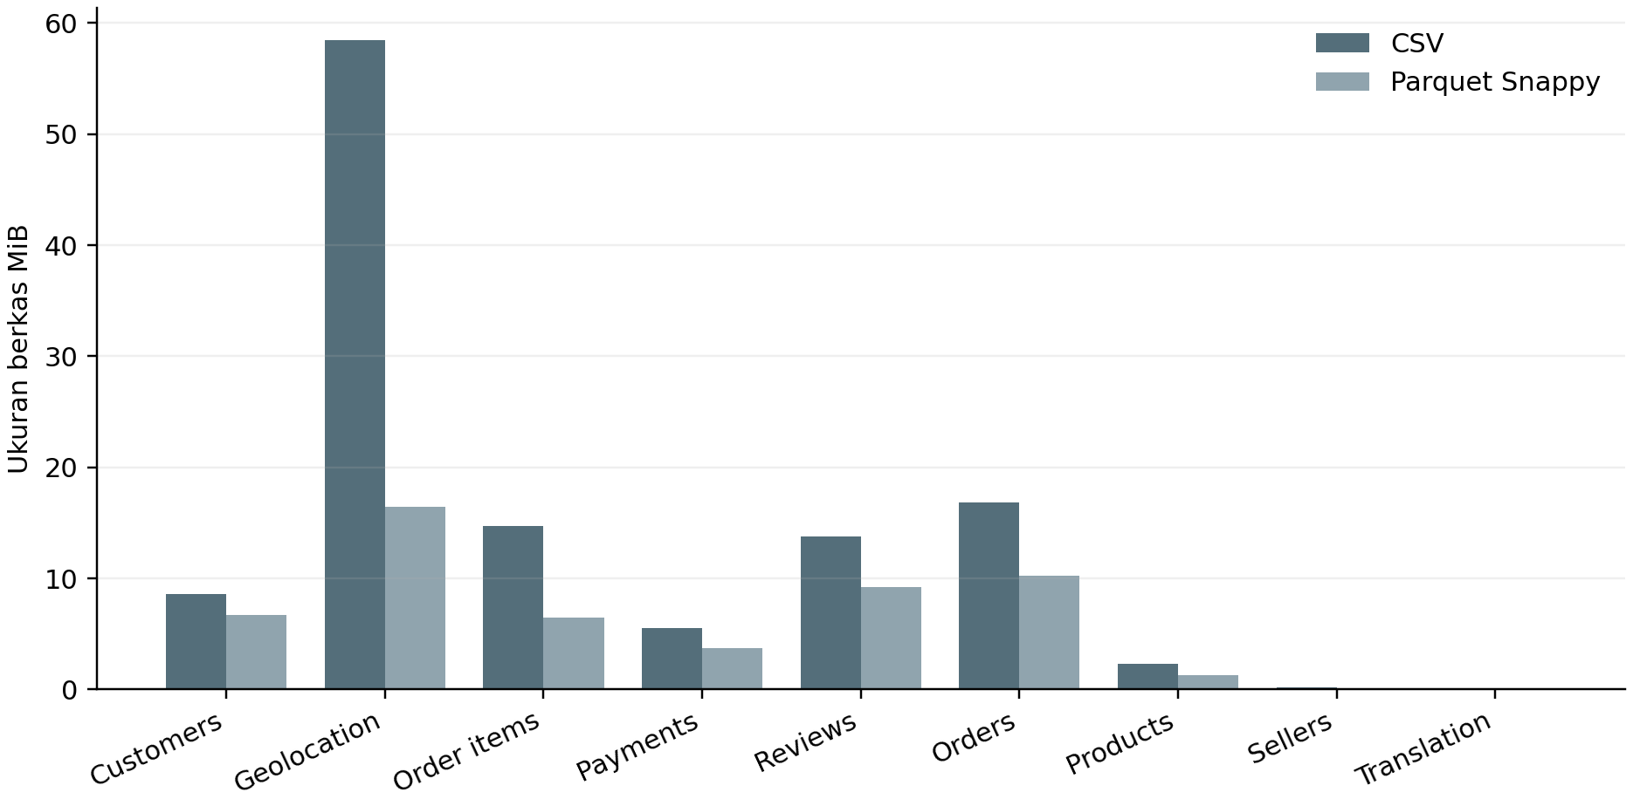
Gambar 2.1 Ukuran CSV dan Parquet pada sembilan tabel

2.2.2 Data Warehouse (Kimball Star Schema Dimensional Model)
Warehouse dimensional berikut merupakan rancangan menggunakan empat tabel fakta dan dimensi bersama, sehingga lebih tepat disebut fact constellation atau kumpulan star schema (Kimball & Ross, 2013). Notebook saat ini menghasilkan feature table per order, belum membuat tabel fakta dan dimensi SQL. Grain dan key rancangan perlu mengikuti kardinalitas sumber seperti pada Tabel 4.2.
- Fact_Sales (Grain: Order Item level): Mencatat setiap baris item transaksi penjualan beserta nilai harga (price) dan ongkos kirim (freight_value).
- Fact_Shipping (Grain: Order Delivery level): Mencatat tanggal pembelian, estimasi pengiriman, tanggal kedatangan fisik, dan indikator keterlambatan (is_delayed).
- Fact_Reviews: satu record pasangan (review_id, order_id); review_id sendiri tidak unik pada dataset ini.
- Fact_Payments (Grain: Payment Sequential level): Mencatat instrumen pembayaran (credit_card, boleto), jumlah cicilan (payment_installments), dan total nilai bayar.
- Dim_Date: rancangan satu baris per tanggal; atribut kalender belum dimaterialisasikan sebagai tabel dimensi.
- Dim_Customer: satu baris customer_id; customer_unique_id menghubungkan identitas pelanggan lintas pesanan dan tidak menjadi key unik pada grain ini.
- Conformed Dimensions: Dim_Seller: Memuat lokasi asal penjual (seller_state) dan zona kode pos.
- Conformed Dimensions: Dim_Product: Memuat kategori produk yang telah dibersihkan (product_category_name_english) serta dimensi fisik produk.
- Dim_Geolocation: rancangan satu baris per prefix kode pos memerlukan aturan agregasi yang disahkan terlebih dahulu. Data mentah memiliki banyak titik untuk prefix yang sama dan belum dijadikan dimensi unik.

2.2.3 NoSQL / Document Store
Document store tidak dimasukkan sebagai komponen wajib tahap pertama. Komentar reviews masih berada pada tabel CSV/Parquet dan tidak dipakai sebagai fitur model; belum ada kebutuhan analisis sentimen atau kueri dokumen yang diuji. Jika analisis teks dikembangkan, pilihan penyimpanan perlu dibandingkan berdasarkan kebutuhan indeks, struktur dokumen, dan pola akses. Keberadaan teks bebas saja belum menjadi alasan yang cukup untuk menambah NoSQL.

2.2.4 Pemodelan graf dan rencana graph database
Notebook 03 membentuk directed graph dengan NetworkX dari agregasi seller_state → customer_state. Edge menyimpan volume order dan delay rate. Untuk graf 27 node dan 409 rute, analisis dalam memori sudah menghasilkan artefak lokal yang diperlukan. Graph database persisten ditunda sampai ada kebutuhan kueri interaktif, akses bersama, atau persistensi graf yang tidak cukup dilayani keluaran CSV. Pilihan produk database belum ditentukan.

2.3 Processing Framework
Prototipe memakai Spark untuk ingestion, join, agregasi, dan MLlib, serta pandas dan NetworkX untuk graf agregat. Pemakaian API Spark mendukung rancangan pemrosesan paralel, tetapi eksekusi local[4] pada satu mesin tidak membuktikan skalabilitas multi-node.

2.3.1 PySpark dan eksplorasi awal MLlib
Random Forest menjadi eksplorasi awal atas data yang disiapkan, sementara fokus Assignment I tetap rancangan dan persiapan data. Model memakai 100 trees, maxDepth 8, seed 42, dan sepuluh fitur numerik. Prediksi ditujukan setelah approval karena estimated_delivery_days menggunakan order_approved_at. Detail evaluasi lanjutan menjadi fokus Assignment II (Apache Spark, 2026b).
Dari 96.470 order berlabel, 15 order tanpa prediktor lengkap dikeluarkan sehingga tersedia 96.455 order untuk ML. Hash order_id membagi 61.826 train, 15.513 validation, dan 19.116 test. Dua kandidat dibandingkan: tanpa bobot dan bobot kelas seimbang yang dihitung hanya dari train. Kandidat tanpa bobot terpilih berdasarkan F1 validation 0,2168, dibandingkan 0,2144 untuk kandidat berbobot; ambang 0,099536 dipilih pada validation dan dibekukan sebelum test. F1 dipakai sebagai tujuan sementara karena biaya bisnis belum ditentukan.
Tabel 2.2 Evaluasi awal model pada data test yang sama
Metrik | Ambang 0,5 | Ambang terpilih
Precision terlambat | 0,00% | 14,47%
Recall terlambat | 0,00% | 45,41%
F1 terlambat | 0,0000 | 0,2194
Accuracy | 91,84% | 73,65%
True positive / false positive | 0 / 0 | 708 / 4.186
False negative / true negative | 1.559 / 17.557 | 851 / 13.371
ROC-AUC 0,6610 dan PR-AUC 0,1409 menunjukkan kemampuan ranking yang masih terbatas; prevalensi positif test 8,16%. PR-AUC memakai interpolasi trapezoidal dan bukan average precision. Ambang baru mendeteksi 708 dari 1.559 keterlambatan, tetapi menghasilkan 4.186 false alarm. Angka historis randomSplit tidak dibandingkan sebagai test yang identik karena keanggotaan lama tidak tersimpan. Pembagian baru disimpan pada model_data_split_manifest.csv; skor belum dikalibrasi dan generalisasi ke periode berikutnya belum diuji.
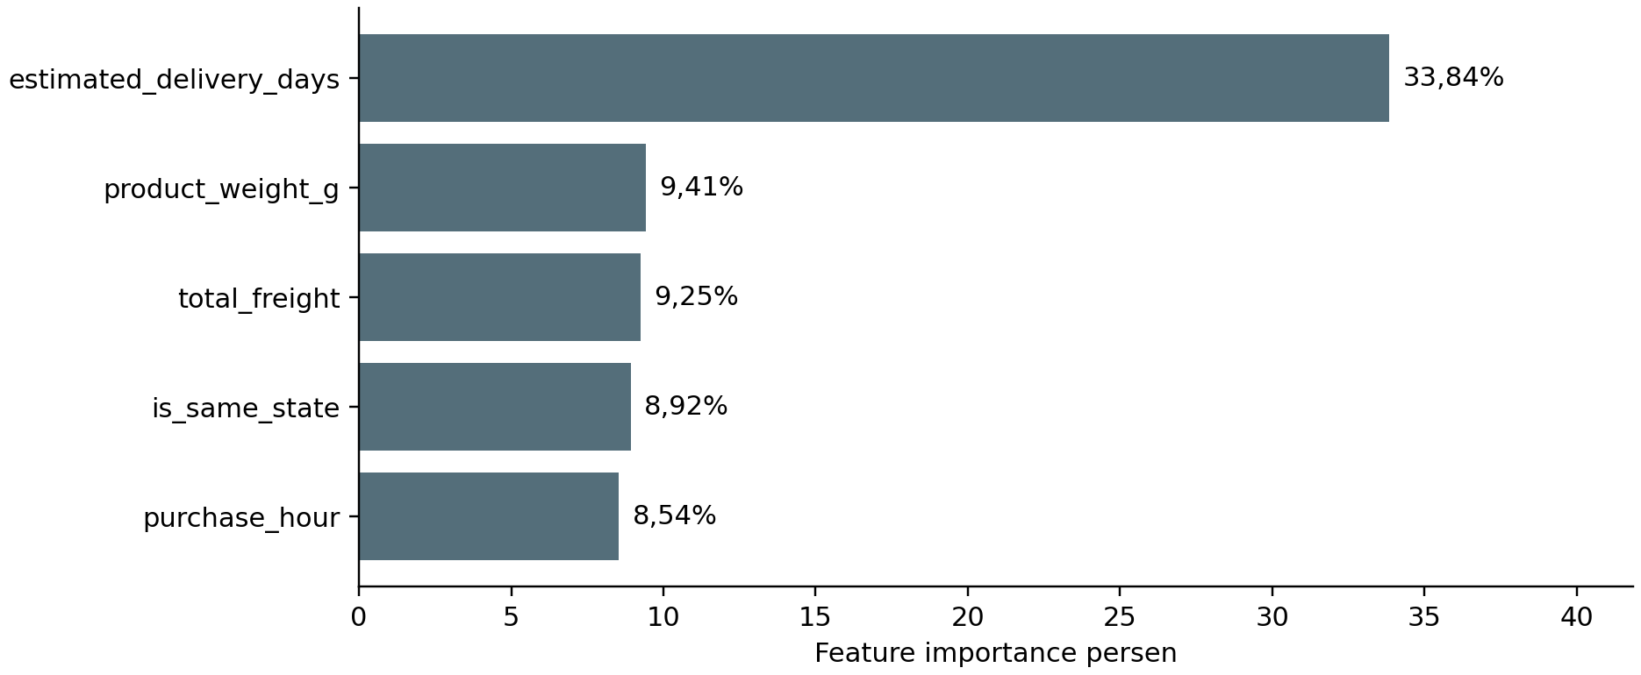
Gambar 2.2 Lima feature importance terbesar pada model terpilih
Feature importance menggambarkan kontribusi fitur pada model terpilih, bukan bukti kausal. estimated_delivery_days berkontribusi 33,84%; is_same_state 8,92% merupakan indikator kesamaan state, bukan ukuran jarak geografis langsung.

2.3.2 Graph Analytics Framework (NetworkX)
Graf agregat memakai 96.470 order berlabel, 27 state nodes, dan 409 rute asal–tujuan. Primary seller dipilih dari item dengan order_item_id terkecil pada setiap order, sama dengan notebook 02. Sebanyak 1.275 order multi-seller disederhanakan dengan aturan tersebut. Volume edge dan strength node menghitung order, bukan item barang.
- State Asal Penjual dengan Volume Terbesar
São Paulo (SP) memiliki out-strength tertinggi: 68.415 order dengan primary seller di SP.
- State Tujuan Pelanggan dengan Volume Terbesar
São Paulo (SP) memiliki in-strength tertinggi: 40.494 order pelanggan SP.
- Prioritas Investigasi Rute
Di antara rute dengan volume >500 order, SP → RJ memiliki delay rate tertinggi: 15,49% dari 8.158 order. Ini penanda prioritas evaluasi pada subset rute bervolume tinggi, bukan bukti bottleneck fisik nasional. PageRank memakai bobot volume, sedangkan betweenness memakai jalur topologis tanpa bobot volume. Graf asal–tujuan tidak merekam transit paket melalui state perantara (NetworkX Developers, 2026).
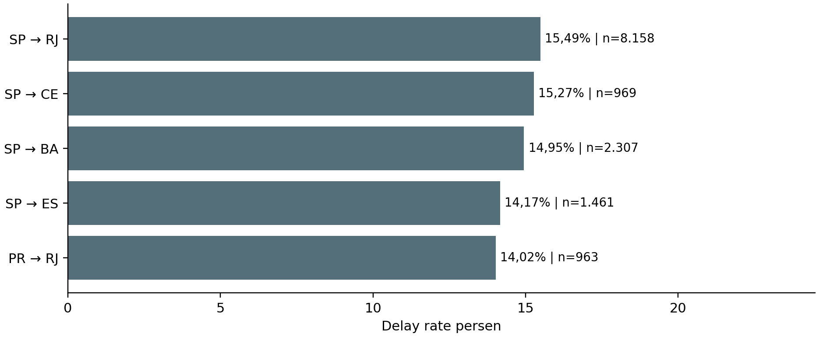
Gambar 2.3 Lima rute dengan delay rate tertinggi pada volume di atas 500 order

2.4 Justifikasi teknologi dan batas rancangan
Pilihan teknologi ditinjau terhadap tujuan pembelajaran dan karakteristik data yang tersedia. Bab 1 mendukung LO 1 melalui konteks masalah dan kebutuhan bisnis; persiapan, tipe, grain, serta operasi data mendukung LO 2. Alur CSV → Parquet → transformasi → artefak analitik menjadi prototipe awal untuk LO 3. Eksplorasi ML dan graf mendukung kesiapan menuju LO 4 dan LO 5, sedangkan pengembangan dashboard untuk LO 6 berada pada tahap lanjutan. Fokus Assignment I tetap pada rancangan dan persiapan data.
PySpark dipilih untuk pembelajaran dan integrasi ingestion, transformasi Parquet, serta MLlib dalam satu framework. Lazy evaluation dan rencana eksekusi Spark dapat dipelajari, tetapi local[4] hanya membuktikan eksekusi satu mesin. Pada data sekitar 120 MiB, kebutuhan cluster belum dibuktikan dan pandas tetap layak sebagai alternatif. VS Code mendukung keduanya. Tahap 01–02 memakai Spark, sedangkan tahap 03 mengonversi data ke pandas/NetworkX; keseluruhan alur belum bebas konversi atau siap produksi (Apache Spark, 2026c; pandas Development Team, 2026).
Tabel 2.3 Justifikasi dan alternatif teknologi pada scope proyek
Komponen | Kebutuhan dan bukti | Alternatif dan trade-off | Status
Batch ingestion | Sembilan CSV historis; pemrosesan ulang dan validasi terkontrol. | Streaming relevan bila ada event baru dan kebutuhan latensi; sumber tersebut belum tersedia. | Dijalankan
Parquet Snappy | Typed tables dan akses kolom; storage 120,341 → 54,236 MiB, hemat 54,93%. Raw CSV tetap ada. | CSV tetap mudah dipertukarkan; tabel kecil dapat membesar. Kecepatan kueri belum dibenchmark. | Dijalankan
PySpark lokal | Satu framework untuk parsing, join, agregasi, dan MLlib; mendukung pembelajaran alur end-to-end. | pandas layak dibandingkan pada skala lokal. Spark menambah runtime Java dan konfigurasi. | Dijalankan
Grain per order dan fakta terpisah | Label delay per order; item, payment, dan review memiliki detail berbeda. Agregasi mencegah pelipatan ukuran. | Satu tabel datar hanya sesuai bila grain dan agregasi konsisten; detail item/payment tetap dibutuhkan untuk kueri rinci. | Fitur aktif; DW konseptual
NetworkX | Algoritma graf pada 27 node/409 rute; keluaran node/rute dapat diperiksa. | Agregasi tabular cukup untuk volume rute; graph database menambah deployment/persistensi yang belum diperlukan. | Dijalankan
NoSQL dan graph database | Belum ada kebutuhan dokumen, akses graf bersama, atau kueri persisten yang diuji. | Pertahankan artefak lokal; evaluasi kembali jika pola akses dan kebutuhan penyimpanan berubah. | Ditunda
Uji grain pada 96.470 order berlabel menemukan 2.875 order dengan beberapa payment record. Join mentah items–payments pada order_id menghasilkan 115.027 baris dari 110.189 item; jumlah price naik dari 13.220.248,93 menjadi 13.812.579,53 (4,48%). Ini ilustrasi join keliru, bukan hasil pipeline atau pendapatan diakui. Notebook mengagregasi kedua sumber per order sebelum join dan menguji keunikannya; grain harus ditetapkan sebelum ukuran digabungkan (Kimball, 2008).
Server database ditunda untuk membatasi kompleksitas prototipe. Parquet telah aktif; warehouse masih konseptual; NetworkX adalah library graf; CSV reviews dan audit JSON belum menjadi document store. Pengembangan mengikuti kebutuhan kapasitas lokal, waktu proses, layanan SQL bersama, atau kueri dokumen/graf persisten. Migrasi cluster memerlukan penyesuaian path, resource, dependensi, keamanan, dan pengujian. Deployment database merupakan opsi, bukan kewajiban Assignment II atau Final Project dalam instruksi (Apache Spark, 2026d).

BAB 3
TATA KELOLA IT
Kontrol enterprise berikut merupakan usulan, bukan implementasi produksi. Prototipe membuktikan audit kualitas dan keluaran lokal; RBAC, enkripsi, pengelolaan kunci, audit akses, dan retensi otomatis belum diuji.

3.1 Security (Keamanan Data & Akses)
- RBAC diusulkan untuk membedakan akses eksekutif pada agregat dan akses analis pada fitur. Role dan autentikasi database belum dikonfigurasi.
- Enkripsi at-rest dan in-transit diusulkan. Notebook tidak mengonfigurasi AES-256 atau TLS 1.3; Parquet bukan bukti enkripsi.
- Azure Key Vault atau AWS Secrets Manager masih berupa opsi pengelolaan kunci, belum dipilih atau diintegrasikan.

3.2 Compliance (Kepatuhan Regulasi LGPD)
- LGPD menjadi rujukan perlindungan data Brazil (Governo Federal do Brasil, 2018). Dasar pemrosesan dan hak subjek data perlu dinilai sesuai deployment; prototipe tidak membuktikan kepatuhan hukum produksi.
- Audit akses terpusat diusulkan. JSON notebook mencatat kualitas dan proses persiapan, bukan seluruh aktivitas pengguna.
- Retensi lima tahun merupakan asumsi rancangan lama yang belum divalidasi. Tidak ada purging otomatis; retensi final perlu ditetapkan sesuai tujuan pemrosesan.

3.3 Data Privacy dan perlindungan identitas
- CSV tidak memiliki nama lengkap, CPF/CNPJ, atau alamat jalan. ID hex sumber dipertahankan tanpa hashing tambahan. Penggabungan ID, lokasi, dan teks tetap berisiko untuk identifikasi. Hashing berbeda dari enkripsi dan tidak menjamin anonimitas.
- Output state dan rute sudah teragregasi. Masking dashboard dan peninjauan teks untuk identitas masih diusulkan. Teks review tidak menjadi prediktor model.

3.4 Data Quality (Profil Kualitas & Imputasi Data)
- Pada 99.224 reviews, title kosong 87.656 (88,34%) dan message kosong 58.247 (58,70%). Null dipertahankan tanpa No Comment; agregasi review_score tetap dapat dilakukan.
- Imputasi hanya konstanta 500 gram pada 16 order feature table. Median kategori dan imputasi ukuran produk lain belum diimplementasikan; asumsi tercatat dalam audit JSON.
- Orphan pada delivered order–customer, item–order, item–seller, dan item–product semuanya nol. Order delivered tanpa item serta key utama diperiksa. Ini tidak mencakup seluruh relasi rancangan warehouse.
Tabel 3.1 Matriks Ringkasan Kerangka Kerja Tata Kelola IT (IT Governance Framework)
Pilar | Kontrol yang diusulkan | Bukti prototipe | Status
Security | RBAC; enkripsi; pengelolaan kunci | Tidak ada konfigurasi kontrol enterprise pada notebook | Usulan
Compliance | Kajian LGPD; audit akses; retensi | Audit JSON hanya kualitas dan proses persiapan | Belum diuji
Privacy | Minimisasi data; masking; peninjauan teks | Output state/rute teragregasi; tanpa hashing tambahan | Sebagian diprototipekan
Quality | Validasi parsing, tipe, key, null, relasi | Sembilan round-trip valid; orphan relasi yang diperiksa = 0 | Dijalankan

BAB 4
DATA

4.1 Deskripsi Data
Dataset historis Olist memuat sembilan CSV terstruktur. Field komentar reviews berisi teks bebas; lat/lng merupakan atribut spasial dalam tabel terstruktur. Inventaris Tabel 4.1 mencatat logical records, bukan jumlah baris fisik file reviews multiline. ID dan prefix kode pos disimpan sebagai string; ordinal, cicilan, skor, dan ukuran produk sebagai integer; nilai uang dan koordinat sebagai double; waktu sebagai timestamp. Satuan price, freight_value, dan payment_value mengikuti mata uang sumber; berat dalam gram dan dimensi produk dalam sentimeter.
Nama berkas mengikuti olist_<nama>_dataset.csv, dengan nama khusus product_category_name_translation.csv untuk Translation. Pada sumber customers, 99.441 customer_id memetakan 96.096 customer_unique_id. review_id memiliki 814 kemunculan duplikat dan order_id pada reviews 551; pasangan (review_id, order_id) unik. Geolocation memiliki 19.015 prefix unik dan 261.831 duplicate rows penuh; data tersebut dipertahankan untuk profiling, bukan dibuang otomatis.
Tabel 4.1 Inventarisasi Berkas Dataset Olist Store Brazil
Tabel sumber CSV | Record | Key teruji | Elemen dan makna | Format
Orders | 99.441 | order_id | Status; customer_id; timestamp siklus order | Terstruktur
Order items | 112.650 | order_id + order_item_id | product_id, seller_id, harga, freight, shipping_limit_date | Terstruktur
Customers | 99.441 | customer_id | customer_unique_id; kota, state, prefix | Terstruktur
Products | 32.951 | product_id | Kategori; berat gram; ukuran cm; atribut katalog | Terstruktur
Sellers | 3.095 | seller_id | Kota, state, prefix asal seller | Terstruktur
Payments | 103.886 | order_id + payment_sequential | Metode; cicilan; payment_value | Terstruktur
Reviews | 99.224 | review_id + order_id | review_score 1–5; teks title/message; timestamp | CSV terstruktur; teks bebas
Geolocation | 1.000.163 | Tidak ada key unik prefix | Prefix; lat/lng; kota; state | Spasial dalam tabel
Translation | 71 | product_category_name | Nama kategori asal dan nama English | Terstruktur

4.2 Model Data
Tabel 4.2 menyelaraskan grain dan key rancangan dengan sumber. Fact_Sales memiliki key komposit (order_id, order_item_id), Fact_Payments (order_id, payment_sequential), dan Fact_Reviews (review_id, order_id). Relasi orders–customers, items–orders/products/sellers adalah many-to-one; orders–items/payments/reviews adalah one-to-many. Agregasi dilakukan sebelum join agar satu order tidak berulang dalam feature table. Desain dimensional ini belum menjadi warehouse SQL (Kimball & Ross, 2013).
Tabel 4.2 Grain dan key rancangan dimensional
Komponen rancangan | Key dan relasi | Grain
Fact_Sales | PK order_id + order_item_id; relasi order, product, seller, date | Satu item dalam order
Fact_Shipping | PK order_id; relasi customer dan date; timestamp pengiriman | Satu order pengiriman
Fact_Reviews | PK review_id + order_id; relasi order dan date | Satu pasangan review–order
Fact_Payments | PK order_id + payment_sequential; relasi order dan date | Satu urutan pembayaran order
Dim_Date | PK date_key; full_date, kalender | Satu hari
Dim_Customer | PK customer_id; customer_unique_id tidak unik; prefix | Satu customer_id sumber
Dim_Seller | PK seller_id; prefix, city, state | Satu seller
Dim_Product | PK product_id; kategori, weight, ukuran | Satu produk katalog
Dim_Geolocation | Prefix menjadi key hanya setelah aturan agregasi diputuskan; relasi prefix customer/seller | Usulan satu prefix; raw belum unik

4.3 Pembersihan organisasi dan operasi data
Ketiga notebook menghasilkan artefak lokal yang dapat diperiksa. Persiapan data mempertahankan sumber asli, mendokumentasikan pengeluaran record dari populasi analitik, dan memeriksa kardinalitas agar grain feature table tetap satu order.

4.3.1 Prosedur Pembersihan Data (Data Cleaning)
- Parsing dan null: multiLine menangani newline di komentar; BOM header dibersihkan saat membaca nama kolom. Null title/message dipertahankan dan diprofilkan. Review_score dapat dianalisis setelah agregasi per order; teks komentar tidak diimputasi.
- Bobot: 16 order memakai konstanta 500 gram pada feature table; tidak ada median kategori atau imputasi semua dimensi produk. Setelah pemilihan sepuluh prediktor, 15 order tanpa nilai lengkap dikeluarkan hanya dari data ML.
- Filtering: 96.478 order delivered menjadi 96.470 setelah delapan tanggal actual kosong dikeluarkan. Data raw dan Parquet mempertahankan semua status. Geolocation duplicates tetap disimpan; key unik diuji tanpa menghapus record diam-diam.
- Standardisasi dan representative item: prefix kode pos menjadi string lima digit. Primary seller dan product berasal dari item dengan order_item_id terkecil, sehingga notebook 02 dan 03 memakai pasangan yang sama. Aturan tersebut menyederhanakan 1.275 order multi-seller dan tidak memodelkan setiap seller secara terpisah.
Tabel 4.3 Bukti persiapan data sebelum dan sesudah
Pemeriksaan | Sebelum | Hasil atau tindakan
Delivered label dates | 96.478 delivered | 8 tanpa actual date dikeluarkan; 96.470 berlabel
ML predictors | 96.470 order berlabel | 15 tanpa prediktor lengkap dikeluarkan; 96.455 eligible
Weight pada feature table | 16 null | 16 diisi konstanta 500 g
Review title / message | 87.656 / 58.247 null | Dipertahankan; tanpa No Comment
Geolocation duplicates | 261.831 duplicate rows | Dipertahankan pada raw dan Parquet
Round-trip Parquet | 9 CSV sumber | 9 tabel valid pada jumlah record dan profil null
Orphan relasi terpilih | 4 relasi diperiksa | 0 pada semua relasi yang diperiksa

4.3.2 Organisasi data dan artefak
Struktur lokal memisahkan data asli, hasil konversi, dan keluaran analitik. Ini organisasi prototipe satu mesin; pemindahan ke storage terdistribusi memerlukan deployment dan pengujian tambahan.
- Raw dan lake: datasets_raw berisi CSV asli; datasets_parquet berisi sembilan tabel Snappy tervalidasi. Penghematan keseluruhan 54.93%, sedangkan geolocation sendiri 71,88%. Nilai tersebut bukan ukuran peningkatan kecepatan kueri.
- Feature dataset: outputs_ml_graph/ml_delivery_delay_dataset.parquet berisi satu baris per order berlabel dan sepuluh prediktor model. Struktur ini bukan feature store produksi dengan versioning online atau warehouse dimensional yang telah dibangun.
- Graf dan evaluasi: CSV rute/node, audit JSON, confusion matrix, perbandingan validation, tabel ambang, dan split manifest berada pada outputs_ml_graph. Warehouse dimensional tetap berupa rancangan konseptual. NoSQL, graph database persisten, dan dashboard menjadi opsi lanjutan sesuai kebutuhan tahap berikutnya.

4.3.3 Pemetaan Operasi Data PySpark & NetworkX
Operasi pada Tabel 4.4 mengikuti source notebook yang dieksekusi. join many-to-one divalidasi; agregasi items dan payments serta representative item dilakukan sebelum feature join. Pemilihan kandidat ML dan ambang hanya memakai validation, kemudian evaluasi dilakukan pada test.
Tabel 4.4 Pemetaan operasi data dan transformasi PySpark dan NetworkX
Operasi | Implementasi | Keluaran dan batas
Parsing dan validasi | CSV multiLine + FAILFAST; try_cast; key/null/count assertions | 9 Parquet valid; bukan perbandingan setiap sel
Filter dan label | delivered; non-null label dates; actual > estimated timestamp | 96.470 order; 7.826 delayed
Agregasi dan join | groupBy(order_id); window min order_item_id; joins | Satu baris per order; 4 orphan checks = 0
Feature engineering | withColumn; weight coalesce 500; VectorAssembler | 10 fitur; prediksi setelah approval
Model dan ambang | RF; class weight candidates; hash split; validation F1 | Train/validation/test tanpa overlap; evaluasi test
Rute dan graf | pandas merge validation; groupby routes; NetworkX DiGraph | 27 nodes / 409 routes; volume order
Sentralitas | weighted PageRank; weighted strength; unweighted betweenness | Topologi asal–tujuan; tidak membuktikan transit paket

DAFTAR PUSTAKA
Apache Parquet. (2026). Overview. https://parquet.apache.org/docs/overview/
Apache Spark. (2026a). CSV Files, Spark 4.0.4 documentation. https://spark.apache.org/docs/4.0.4/sql-data-sources-csv.html
Apache Spark. (2026b). RandomForestClassifier, PySpark 4.0.4 API. https://spark.apache.org/docs/4.0.4/api/python/reference/api/pyspark.ml.classification.RandomForestClassifier.html
Apache Spark. (2026c). Spark SQL and DataFrames, Spark 4.0.4 documentation. https://spark.apache.org/docs/4.0.4/sql-programming-guide.html
Apache Spark. (2026d). Submitting Applications, Spark 4.0.4 documentation. https://spark.apache.org/docs/4.0.4/submitting-applications.html
DHL Group. (2026, June 2). DHL E-Commerce Trends Report 2026: Old rules don't apply in the age of AI. https://group.dhl.com/en/media-relations/press-releases/2026/dhl-ecommerce-trends-report-2026-old-rules-do-not-apply-in-the-age-of-ai.html
Governo Federal do Brasil. (2018). Lei nº 13.709 de 14 de agosto de 2018, texto compilado. https://www.planalto.gov.br/ccivil_03/_ato2015-2018/2018/lei/l13709.htm
Hasil eksekusi lokal. (2026). Notebook 01–03 dan artefak outputs_ml_graph, run tersimpan 28 September 2026. Statistik review dan key sumber diverifikasi kembali pada .report_review/independent_metrics.json.
Kimball, R. (2008). Fact Tables. Kimball Group. https://www.kimballgroup.com/2008/11/fact-tables/
Kimball, R., & Ross, M. (2013). The data warehouse toolkit: The definitive guide to dimensional modeling (3rd ed.). John Wiley & Sons.
NetworkX Developers. (2026). Betweenness centrality documentation. https://networkx.org/documentation/stable/reference/algorithms/generated/networkx.algorithms.centrality.betweenness_centrality.html
OECD. (2019). Unpacking E-commerce: Business Models, Trends and Policies. OECD Publishing. https://doi.org/10.1787/23561431-en
Olist Store. (2018). Brazilian E-Commerce Public Dataset by Olist. Kaggle. https://www.kaggle.com/datasets/olistbr/brazilian-ecommerce
pandas Development Team. (2026). Scaling to large datasets. https://pandas.pydata.org/docs/user_guide/scale.html

GLOSARIUM
ROC-AUC: area kurva true positive rate terhadap false positive rate untuk mengukur ranking biner lintas ambang.
Betweenness: proporsi jalur terpendek yang melewati node. Pada prototipe, jalur topologis dihitung tanpa bobot volume.
Columnar storage: penyimpanan menurut kolom untuk akses atribut terpilih dan kompresi.
Data lake: lapisan penyimpanan data yang mempertahankan sumber dan mendukung pengolahan lanjutan.
DiGraph: graf dengan sisi berarah. Pada studi ini arahnya adalah primary seller state menuju customer state.
Feature table: tabel fitur per order yang dihasilkan notebook. Feature store produksi memiliki kebutuhan serving, versioning, dan konsistensi pelatihan/inferensi yang belum diimplementasikan di sini.
In-strength: jumlah bobot volume order pada sisi yang masuk. In-degree menghitung banyak sisi masuk, bukan jumlah order.
LGPD: Lei Geral de Proteção de Dados, rujukan perlindungan data pribadi Brazil.
MLlib: library machine learning Apache Spark.
Out-strength: jumlah bobot volume order pada sisi yang keluar. Out-degree menghitung banyak sisi keluar, bukan jumlah order.
PageRank: peringkat keterhubungan node; prototipe memakai volume order sebagai bobot.
Parquet: format columnar; prototipe memakai kompresi Snappy.
Hashing: transformasi satu arah ke nilai hash. Pseudonimisasi mengganti pengenal dengan pengenal lain dan tidak otomatis membuat data anonim; hashing berbeda dari enkripsi yang dapat didekripsi.
PySpark: API Python untuk pemrosesan data dan pembelajaran mesin pada Apache Spark.
Random Forest: ensemble pohon keputusan. Prototipe memakai 100 trees dan maxDepth 8.
Schema enforcement: pembacaan dan konversi berdasarkan aturan tipe yang diperiksa secara eksplisit.
Star schema: satu tabel fakta terhubung ke dimensi. Beberapa fakta berbagi dimensi disebut fact constellation.
VectorAssembler: penggabungan sepuluh kolom prediktor menjadi vektor fitur model.

LAMPIRAN

Lampiran A Berkas eksekusi dan bukti hasil
Tabel A.1 Manifest notebook dan keluaran
Berkas atau tahap | Artefak hasil
01_Ingestion_and_Parquet_Conversion.ipynb | 9 Parquet; ingestion_summary_report.csv; ingestion_null_profile.json
02_Feature_Engineering_and_ML_Prep.ipynb | Feature dataset; feature_preparation_audit.json; model_evaluation_report.json
03_Graph_Analytics.ipynb | seller_customer_routes_report.csv; graph_network_metrics.csv; graph_preparation_audit.json
Bukti pemilihan model | model_validation_comparison.csv; model_validation_thresholds.csv; model_data_split_manifest.csv
Bukti evaluasi test | model_confusion_matrix.csv; feature_importance_report.csv
Kode lengkap yang dapat dijalankan tersedia pada tiga notebook dalam folder notebooks. Output sel tersimpan dari eksekusi lokal. Lampiran memakai manifest artefak sehingga tidak menyajikan cuplikan yang berbeda dari implementasi.

Lampiran B Reproduksibilitas
Buka notebook dengan interpreter .venv\Scripts\python.exe di VS Code. Jalankan 01 → 02 → 03. Environment memakai Python 3.11, PySpark 4.0.4, Java 17, NetworkX 3.4.2, dan Spark local[4]. Data dan file sementara tetap pada proyek lokal. Notebook 02 menyimpan keanggotaan train/validation/test agar perbandingan dapat diulang. Runtime dan metode pemilihan ambang dijelaskan dalam notebooks/README.md.

Lampiran C Keterbatasan studi
Data historis 2016–2018 dan volume sekitar 120 MiB tidak membuktikan kapasitas enterprise. Label timestamp berbeda dari SLA tanggal kalender. Primary seller menyederhanakan multi-seller orders. Imputasi bobot merupakan konstanta. Nilai review menunjukkan asosiasi dan mencakup hanya order dengan review. Model belum diuji secara temporal atau dikalibrasi; precision masih rendah. Graf agregat tidak merekam pergerakan paket atau transit. Dampak biaya, kinerja kueri, kontrol keamanan, dan kepatuhan produksi belum diuji.

BINUS UNIVERSITY
ARTIFICIAL INTELLIGENCE USE DECLARATION FORM
FM-BINUS-AE-FSM-144/R1

I/We* hereby:

Name | : YANLIS ALIM SANG PUTRA LASE
Student ID | : 2702751284
Course Code | : COMP8035041
Course Title | : Big Data Analytics
Assignment Title | : PENENTUAN STUDI KASUS, PERSIAPAN DATA, DAN RANCANGAN SOLUSI BIG DATA DENGAN PYSPARK MLlib DAN GRAPH ANALYTICS PADA OLIST STORE BRAZIL
Assignment Type | Type 1/ Type 2 / Type 3 / Type 4 / Type 5
Declare that I/we* have/have not* used AI in the completion and preparation of the assignment listed above. If Yes, the AI tools used are as follows:

ASSIGNMENT PART | USED AI TOOL? | TOOL(S) USED | KEY PROMPT
Idea and content discus-sion | No | - | Analisis mandiri mahasiswa (permasalahan, urgensi, drivers, stakeholders, dan solusi Big Data ditentukan sepenuhnya oleh mahasiswa).
Text/Script generation | No | - | Penyusunan mandiri mahasiswa (seluruh penulisan narasi, argumentasi, dan bab laporan disusun sendiri oleh mahasiswa).
Image/Video/Graphics generation | Yes | Matplotlib Script Visualizer | Generate diagram arsitektur Data Lake, grafik efisiensi kompresi Parquet, dan diagram feature importance MLlib.
Translation, grammar, and spelling check | Yes | Gemini Notebook | Pemeriksaan ejaan baku, tata bahasa, dan perapihan format penulisan akademis.
Others…….. | Yes | Gemini Notebook (python-docx) | Format penataan layout dokumen Word (.docx) sesuai sistematika template BINUS.
Approximate contribution of AI in the final submission of assignment is 15%

I/We* also declare that any use of AI/artificial intelligence for the course mentioned above has been disclosed in this letter.

Jakarta, 28 September 2026

(________________________)
Student Name: YANLIS ALIM SANG PUTRA LASE
Student ID: 2702751284

